

**Об изменениях в административно-территориальном устройстве Темирского и Байганинского районов Актюбинской области**

Решение маслихата Актюбинской области от 17 мая 2021 года № 34 и постановление акимата Актюбинской области от 17 мая 2021 года № 163. Зарегистрировано Департаментом юстиции Актюбинской области 21 мая 2021 года № 8304

      В соответствии с подпунктами 2), 3) статьи 11 Закона Республики Казахстан "Об административно-территориальном устройстве Республики Казахстан", подпунктом 4) пункта 1 статьи 6 и пунктом 2 статьи 27 Закона Республики Казахстан "О местном государственном управлении и самоуправлении в Республике Казахстан", учитывая предложения представительного и исполнительного органов Темирского и Байганинского районов, акимат Актюбинской области ПОСТАНОВЛЯЕТ и Актюбинский областной маслихат РЕШИЛ:

      1. Станцию Кенжалы Шубаркудукского сельского округа Темирского района отнести к категории "село".

      2. Передать село Кенжалы Шубаркудукского сельского округа Темирского района в административное и территориальное подчинение Карауылкелдинского сельского округа Байганинского района.

      3. Установить границы:

      Шубаркудукского сельского округа Темирского района общей площадью 24640 гектаров;

      Карауылкелдинского сельского округа Байганинского района общей площадью 529187 гектаров.

      4. Изменить согласно прилагаемым схематическим картам № 1 и № 2 границы Темирского и Байганинского районов.

      5. Акимам Темирского и Байганинского районов в установленном законодательством порядке совместно с государственным учреждением "Управление экономики и бюджетного планирования Актюбинской области" принять организационные меры, вытекающие из настоящего совместного постановления акимата и решения маслихата.

      6. Республиканскому государственному учреждению "Департамент Бюро национальной статистики Агенства по стратегическому планированию и реформам Республики Казахстан по Актюбинской области" (по согласованию) внести соответствующие изменения в учетные данные административно-территориальных единиц области.

      7. Государственному учреждению "Управление сельского хозяйства Актюбинской области" привести в соответствие с произведенными изменениями в административно-территориальном устройстве Темирского и Байганинского районов земельно-кадастровую документацию.

      8. Контроль за исполнением настоящего совместного постановления акимата и решения маслихата возложить на руководителя аппарата и заместителя акима области, курирующего вопросы экономики и финансов.

      9. Настоящее совместное постановление акимата и решение маслихата вводится в действие по истечении десяти календарных дней после дня их первого официального опубликования.

|  |  |
| --- | --- |
| *Аким Актюбинской области* | *О. Уразалин* |
| *Председатель сессии*  *областного маслихата* | *А. Айтжанов* |
| *Секретарь областного маслихата* | *А. Нугманов* |

|  |  |
| --- | --- |
|  | Приложение 1 к совместному постановлению от 17 мая 2021 года № 163 и решению от 17 мая 2021 года № 34 |

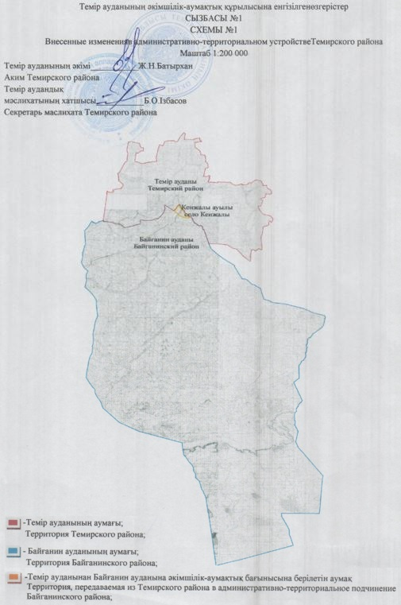

|  |  |
| --- | --- |
|  | Приложение 2 к совместному постановлению от 17 мая 2021 года № 163 и решению от 17 мая 2021 года № 34 |

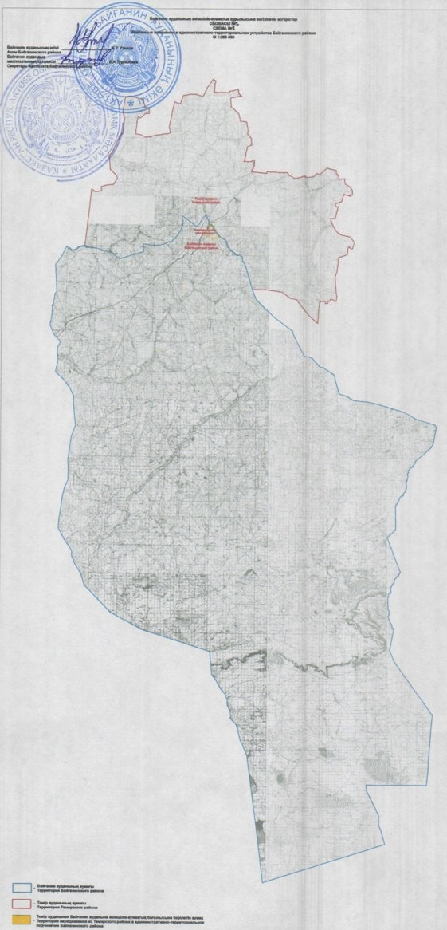

© 2012. РГП на ПХВ «Институт законодательства и правовой информации Республики Казахстан» Министерства юстиции Республики Казахстан